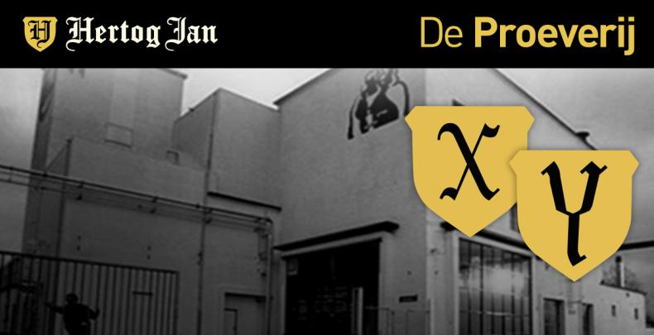
EXPERT PROEVER

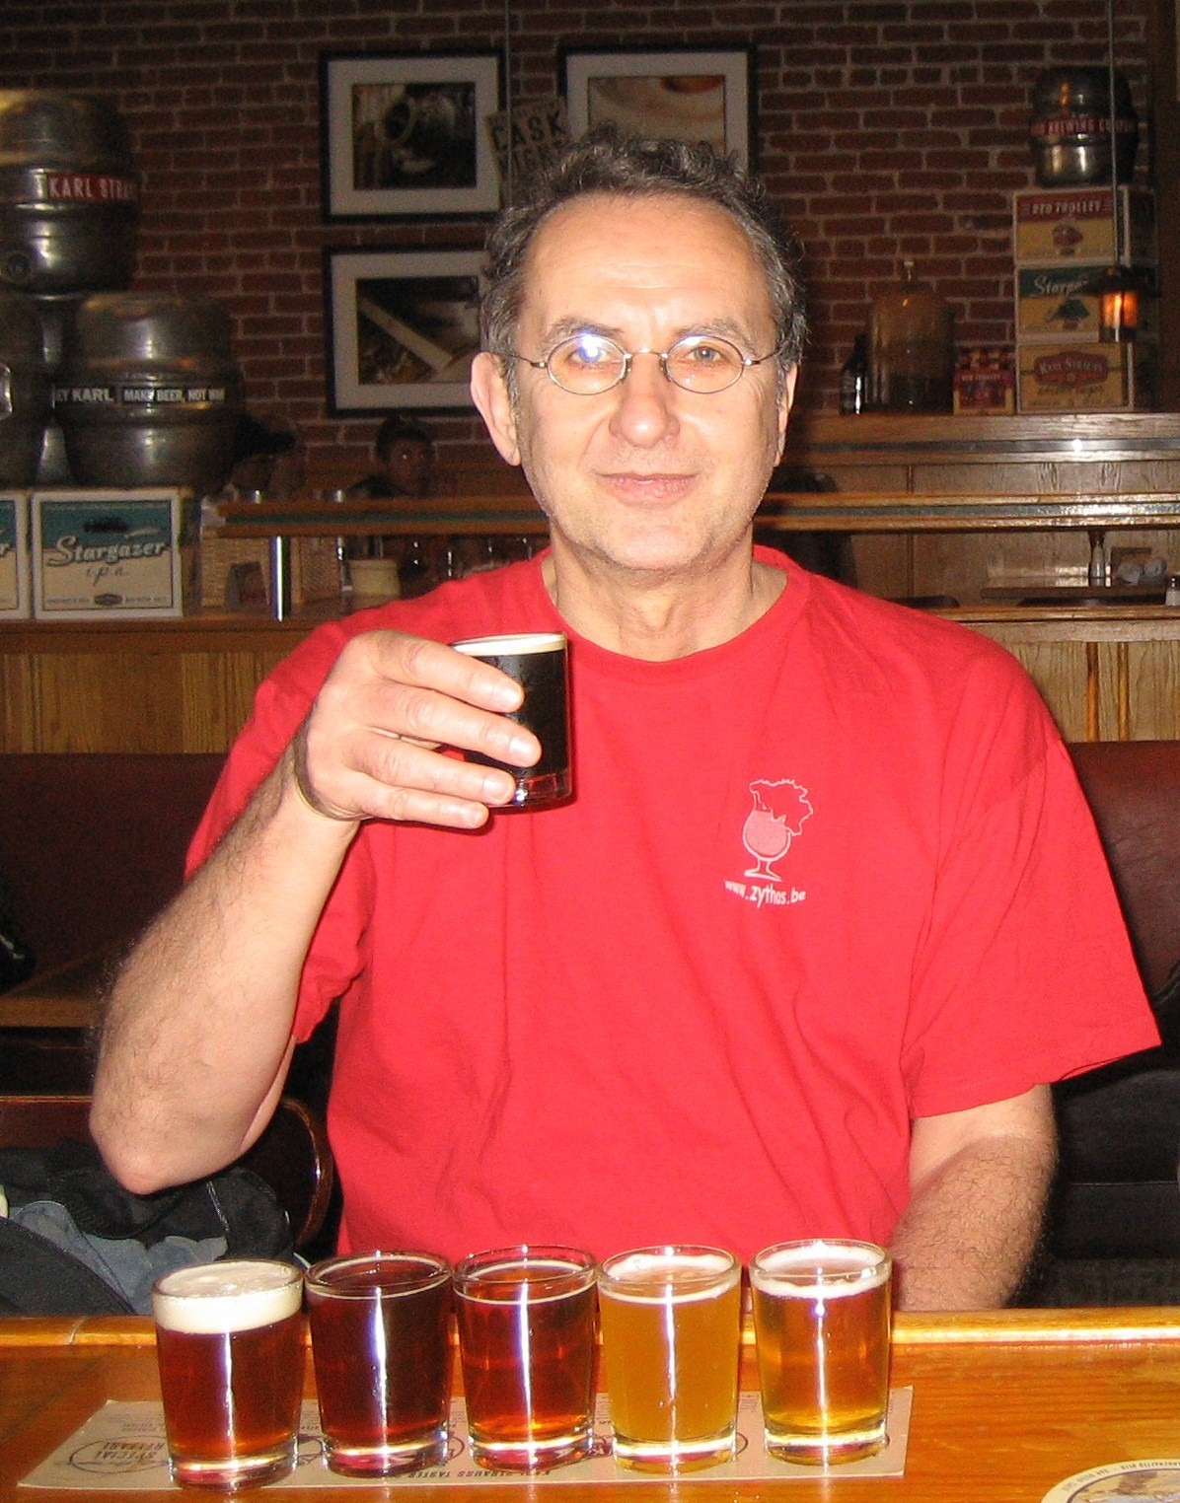

Naam: Theo Flissebaalje

Leeftijd: 61

Functie: Researchmedewerker bij verschillende laboratoria, nu met prepensioen

Relatie met bier: Medeoprichter en bestuurslid StiBON (Stichting Bier Opleidingen Nederland), oud-bestuurslid PINT Oprichter - in 1992 - van de PINT-Bierproefavonden. Senior judge World Beer Cup, European Beerstar, Birra Dell’Anno, PINT-Bokbeerfestival, Österreichische Staatsmeisterschaft der Haus- und Kleinbrauerien. Redacteur PINT-nieuws sinds 1986, redacteur Bier Passie Magazine.
Ontwerper en redacteur van diverse websites over bier.

Favoriete stijl bier: Meerdere zoals: geuze/lambik, Rauchbier, IPA's, Barrel aged beer. Algemeen: een bier met zo veel mogelijk smaak en toch weinig alcohol (een 'sessionbeer') waarvan je lekker kan drinken zonder meteen op je kop te staan. Voorbeelden zijn Engelse Real Ales, Sommige IPA's, lambik.

Favoriet bier moment: Een dorstlesser op het eind van de middag, een bijpassend bier bij de maaltijd, een zwaarder degustatiebier 's avonds thuis.

Favoriete Hertog Jan bier: HJ Grand Prestige

